Untervollmacht und Abtretungserklärung
Die
INCON GmbH & Co. Assekuranz KG
Karlsplatz 3
80335 München
- nachstehend INCON -
Die
Firma
Straße + Hausnummer
PLZ Ort
- nachstehend Hausverwaltung -

bevollmächtigt

ab Vollmachtserteilung zur Abwicklung von Leitungswasserschäden. Dies betrifft ausschließlich die Objekte, die der INCON durch die Hausverwaltung zur Betreuung übertragen wurden.

Die Vollmacht umfasst:
- die Schadenaufnahme telefonisch oder schriftlich
- die organisatorische Abstimmung mit Eigentümern, Mietern und Handwerksunternehmen
- die Beauftragung notwendiger, schadenbedingter Sofortmaßnahmen zur Schadenminderung, auch ohne vorherige Freigabe des Versicherers. Dies sind: Leckageortung, Trocknung und Maßnahmen zur Schadenbeseitigung (Installateurleistungen)
- die Beauftragung von Folgearbeiten im Gemeinschaftseigentum
  - bei Schäden bis 5.000 € auch ohne Vorlage eines Kostenvoranschlags
  - bei Schäden über 5.000 € nach Freigabe des Kostenvoranschlags durch den Versicherer
- die Beauftragung von Folgearbeiten im Sondereigentum, wenn die Hausverwaltung mit der Sondereigentumsverwaltung beauftragt ist,
  - bei Schäden bis 5.000 € auch ohne Vorlage eines Kostenvoranschlags
  - bei Schäden über 5.000 € nach Freigabe des Kostenvoranschlags durch den Versicherer
- Vornahme von Zahlungen an beauftragte Firmen/ Wohnungseigentümergemeinschaften / einzelne Eigentümer/ und bei Sondereigentumsverwaltung an Mieter
- Abgabe von schadenbedingten Abtretungserklärungen im Versicherungsfall im Namen der Hausverwaltung an die mit der Schadenbeseitigung beauftragten Firmen.
- Die Entgegennahme von Schadenzahlungen des Versicherers.

Die INCON verpflichtet sich, die vom Versicherer an die INCON geleisteten Schadenzahlungen in vollem Umfang an beauftragte Firmen/ Wohnungseigentümergemeinschaften / einzelne Eigentümer/ und bei Sondereigentumsverwaltung an Mieter weiterzuleiten.
Die INCON verpflichtet sich, nach Abschluss der Schäden einen Schadenschlussbericht an die Hausverwaltung zu senden.
Die Untervollmacht wird auf unbestimmte Zeit erteilt und kann jederzeit ohne Einhaltung einer Frist von der Hausverwaltung zurückgezogen werden.

Es gelten unsere neuen an die DSGVO angepassten Datenschutzbestimmungen. Diese finden Sie in ausführlicher Form auf unserer Homepage www.incon-vm.de
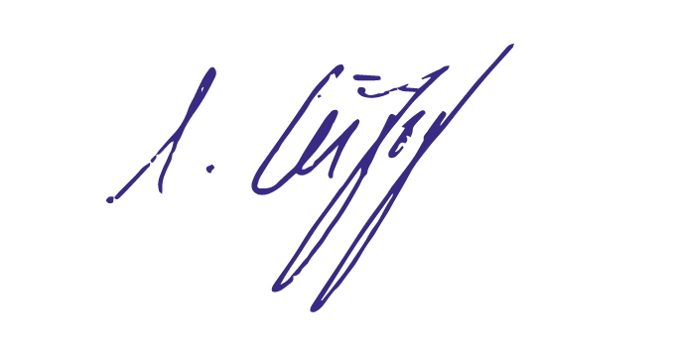
Vollmacht erteilt am:

Sabine Leipziger, Geschäftsführerin
________________________________ ________________________________
Unterschrift Auftraggeber Unterschrift Versicherungsmakler

